Введение
АИС, или автоматизированная информационная система, — это набор программного обеспечения и аппаратных средств, которые автоматизируют и оптимизируют процессы в компании. Для кадрового агентства АИС может стать настоящим помощником, освобождая время сотрудников от рутинных задач и повышая эффективность работы. С помощью АИС можно автоматизировать заполнение анкет, создание резюме, отслеживание кандидатов и составление отчетов. Это позволяет HR-специалистам сосредоточиться на более творческих задачах, таких как поиск идеальных кандидатов и подбор персонала. АИС также повышает эффективность работы за счёт более быстрой обработки информации, увеличивает прозрачность процессов, сокращает количество ошибок и снижает затраты на бумажные документы и ручной труд. Кроме того, АИС повышает качество услуг, позволяя быстрее и эффективнее находить подходящих кандидатов, а также обеспечивает безопасность конфиденциальных данных сотрудников и кандидатов.
Кадровое агентство - это специализированная организация, занимающаяся подбором персонала для других компаний. Целью разработки программного продукта для кадрового агентства на платформе .NET и языке программирования C# является автоматизация процессов подбора и управления персоналом.
Программный продукт будет предоставлять возможность хранения информации о кандидатах, вакансиях, контрактах, клиентах и других сущностях, необходимых для работы кадрового агентства. Кроме того, он будет обеспечивать удобный интерфейс для поиска и фильтрации кандидатов, а также управление процессом подбора и рекрутинга персонала.
Область применения программного продукта включает в себя все этапы процесса подбора персонала - от сбора информации о вакансиях и кандидатах до заключения контрактов и управления отношениями с клиентами. Он будет использоваться сотрудниками кадрового агентства для оптимизации и ускорения работы, а также повышения эффективности подбора персонала.
Целью курсового проекта является создание информационной системы по ведению базы данных кадрового агентства.
В процессе проектирования необходимо решить следующие задачи:
- провести анализ существующих систем;
- сформулировать требования к программе;
- построить структуру базы данных;
- выбрать среду разработки;
- реализовать программный продукт;
- реализовать меры защиты информации;
- разработать техническую документацию.

1 Постановка задачи
Разработать и программно реализовать автоматизированную информационную систему кадрового агентства. В программе должны соблюдаться принципы информационной закрытости, модульности и иерархической организации.
Автоматизированная информационная система предназначена для подбора сотрудников в компании.
Автоматизированная информационная система кадрового агентства должна иметь форму авторизации (локальный администратор, администратор, менеджер, рекрутер), в режиме администратора должна быть предусмотрена возможность создания нового пользователя.
Администратор ведет базу данных пользователей, имеет возможность авторизации под локальным администратором.
Менеджер ведет БД соискателей, резюме, компаний, вакансий и направлений, оформляет документы, связанные с работой кадрового агентства, составляет отчеты о доходах за определенный период времени и количестве соискателей, трудоустроенных на работу за определенный период времени.
Рекрутер ведет БД направлений, создает документы о посещении компании и прохождении собеседования.
Автоматизированная информационная система кадрового агентства должна иметь возможность ведения базы данных соискателей, компаний, договоров.
Автоматизированная информационная система отдела кадрового агентства должна иметь возможность оформления договора на оказание услуг по подбору персонала.
Менеджер и рекрутер должен иметь возможность отсортировать информацию (по возрастанию и убыванию) по разным параметрам. Возможность отфильтровать данные. Реализовать живой поиск информации.
Автоматизированная информационная система отдела кадрового агентства должна иметь возможность условного форматирования по договору подбора персонала.
Предусмотреть возможность составления отчетов (о доходах за определенный период времени и количестве соискателей, трудоустроенных на работу за определенный период времени).
Автоматизированная информационная система отдела кадрового агентства должна иметь возможность должна иметь возможность импорта и экспорта данных базы, резервное копирование БД.
Язык программирования С#. База данных составляется в MySQL.
2 Проектирование
2.1. Обоснование выбора среды разработки
Для разработки данного программного продукта можно использовать следующие инструментальные средства:
Visual Studio Community — это бесплатная версия интегрированной среды разработки (IDE) от Microsoft, предназначенная для индивидуальных разработчиков, студентов, любителей и небольших команд. Она позволяет разрабатывать различные типы приложений, включая настольные приложения для Windows, веб-приложения, мобильные приложения для Android, iOS и Windows, а также игры и облачные приложения. Visual Studio Community предлагает все основные инструменты и функции, необходимые для разработки простых и сложных проектов.
Eclipse — это мощная и гибкая IDE, которая изначально была разработана для Java, но с помощью плагинов может поддерживать множество языков, включая C#. Для работы с C# необходимо установить плагин Emonic или другие аналогичные дополнения, что позволяет использовать Eclipse для разработки .NET приложений. Благодаря своей расширяемости и большому количеству доступных плагинов, Eclipse подходит для разработчиков, которые хотят создать индивидуальное рабочее пространство. Тем не менее, настройка среды для C# может занять время, и интерфейс может показаться сложным для новичков.
JetBrains Rider — это коммерческая IDE от JetBrains, специально разработанная для разработки на .NET и C#. Она объединяет мощные функции рефакторинга и анализа кода от ReSharper с поддержкой всех типов .NET приложений, включая веб-приложения, настольные приложения и игры. Rider предлагает интуитивно понятный интерфейс, интеграцию с системами контроля версий и поддержку современных практик разработки, таких как CI/CD. Хотя Rider является платным продуктом, его богатый функционал и высокая производительность делают его отличным выбором для профессиональных разработчиков, работающих в экосистеме .NET.
Исходя из вышеперечисленных характеристик инструментов, я выбираю среду разработки Visual Studio Community в качестве основного инструмента. Она бесплатна, что позволяет мне освоить программирование без дополнительных затрат. Visual Studio Community предоставляет широкий спектр возможностей для разработки приложений для разных платформ, включая Windows, Android, iOS и веб. Она оснащена всеми необходимыми инструментами и функциями для успешного начала моей карьеры в сфере разработки.
В состав Visual Studio Community входят такие языки программирования как C#, Python, JavaScript.
C# — это мощный язык программирования, созданный компанией Microsoft, который идеально подходит для разработки самых разных приложений. Он обладает объектно-ориентированной структурой, что позволяет создавать сложные и хорошо организованные программы. C# широко используется для создания приложений для Windows, Android, iOS, веб-приложений и облачных сервисов. Он отличается безопасностью, производительностью и широкой поддержкой библиотек.
Python — это язык программирования, который привлекает своей простотой и понятным синтаксисом. Он словно создан для того, чтобы люди могли легко понимать и писать код. Благодаря этому Python популярен среди новичков, которые только начинают изучать программирование. Но не стоит недооценивать Python — это также мощный инструмент, который используется для решения сложных задач в разных областях. Python широко применяется в веб-разработке, анализе данных, машинном обучении и автоматизации задач.
C++ — это высокопроизводительный язык программирования, который сочетает в себе мощь низкоуровневого управления памятью с удобством объектно-ориентированного и обобщённого программирования. Разработанный как расширение языка C, он сохраняет его эффективность, но при этом добавляет такие возможности, как классы, шаблоны, исключения и стандартная библиотека STL. C++ широко используется в системном программировании, разработке игр, создании высоконагруженных серверных приложений, встроенных системах и других областях, где важны скорость и контроль над ресурсами. Благодаря своей гибкости и производительности, C++ остаётся одним из ключевых языков в индустрии, несмотря на сложность освоения по сравнению с более современными языками.
Исходя из вышеперечисленных характеристик языков программирования, выбираем C#. Он идеально подходит для разработки различных типов приложений, включая приложения для Windows. C# предлагает отличную систему типизации, которая помогает избежать ошибок и делает код более читаемым, а также имеет обширную экосистему библиотек и инструментов, что упрощает разработку сложных приложений. C# известен своей высокой производительностью, что делает его отличным выбором для разработки ресурсоёмких приложений, таких как игры и системные приложения.
2.2 Выбор способа организации входных и выходных данных
Для организации входных и выходных данных необходима база данных.
Visual Studio Community позволяет использовать базы данных: MySQL, SQL Server, Oracle Database.
MySQL — это популярная реляционная база данных (СУБД) с открытым исходным кодом, известная своей простотой использования, доступностью и широкой поддержкой. Она идеально подходит для веб-приложений, а также для разработки небольших и средних проектов.
SQL Server — это мощная реляционная база данных от Microsoft, которая предназначена для корпоративных приложений и требует более профессионального подхода к установке и настройке. Она обеспечивает высокую производительность и надёжность, что делает её популярной в крупных организациях.
Oracle Database — это высокопроизводительная реляционная база данных, известная своей надёжностью и широким спектром функций. Она предназначена для критически важных приложений и используется крупными корпорациями и организациями с высокими требованиями к безопасности и производительности.
Исходя из вышеперечисленных достоинств, принято решение использовать систему управления базами данных MySQL. Она отличается простым и интуитивно понятным интерфейсом, что делает её лёгкой в изучении и использовании. У MySQL большое и активное сообщество, что обеспечивает отличную поддержку и документацию. Кроме того, MySQL является одним из самых популярных вариантов для веб-приложений, что делает её отличным вариантом для начала знакомства с миром баз данных. Она бесплатна, что делает её доступной для всех. MySQL известна своей высокой производительностью и может эффективно обрабатывать большие объёмы данных.
База данных состоит из 10 таблиц, из которых имеют соответствие с рисунком 2.1.
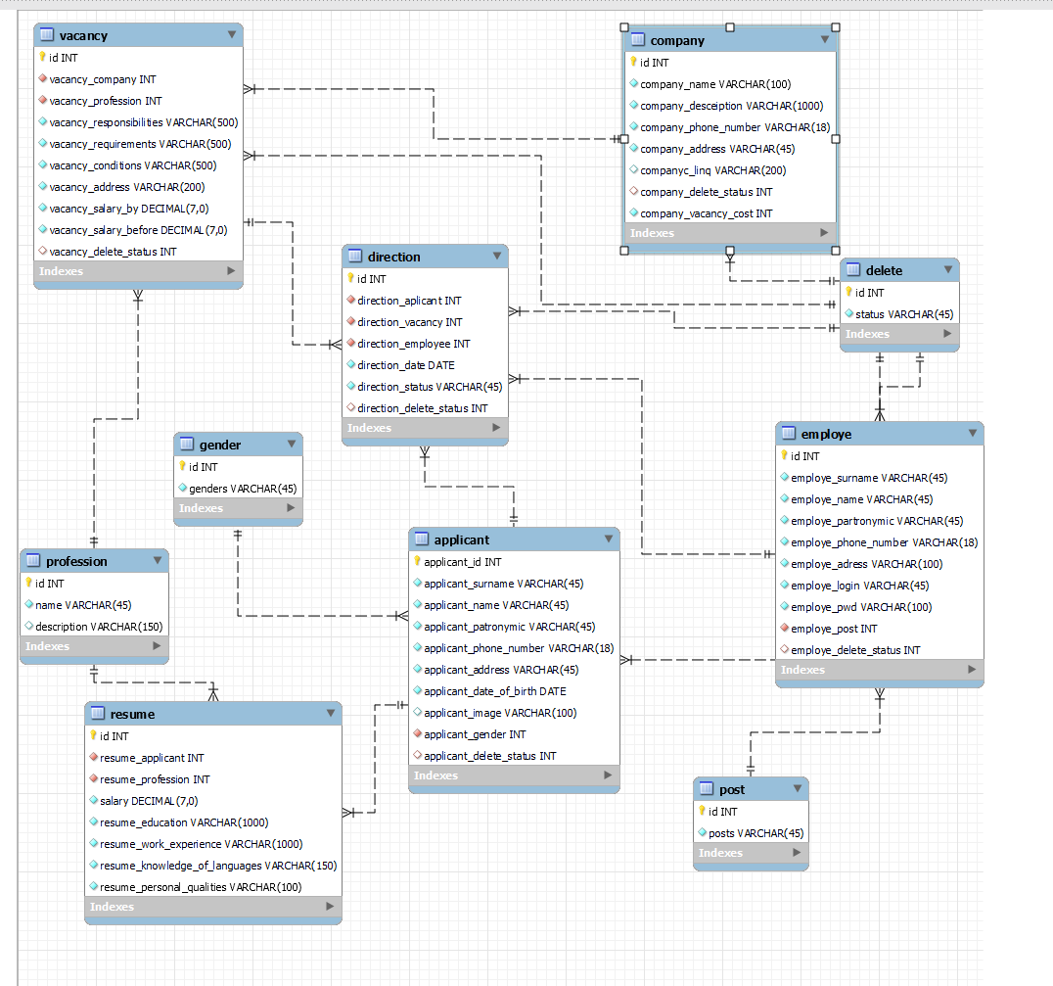

Рисунок 2.1. — Структура базы данных
Основной таблицей в базе данных является «Направление» (direction).
Таблица «Направление» (direction) состоит из 7 полей, в соответствии с таблицей 1.2.1.
Таблица 2.1. — Структура таблицы «Направление»
Название  столбца | Название  столбца (в БД) | Тип  данных | Ограничения
1 | 2 | 3 | 4
Идентификатор записи | id | Счётчик | Длинное целое число, заполняется автоматически
Продолжение таблицы 2.1
Идентификатор соискатель | direction_aplicant | Число | Целое число, заполняется вручную
Идентификатор вакансии | direction_vacancy | Число | Целое число, заполняется вручную
Идентификатор работника | direction_employee | Число | Целое число, заполняется вручную
Время и дата записи | recording_datetime | Время и дата | Заполняется вручную
Статус направления | status | Текстовый | Ограничение в 20 символов
Статус | direction_delete_status | Число | Целое число, заполняется вручную
Таблица «Соискатель» (applicant) состоит из 10 полей, в соответствии с таблицей 1.2.2.
Таблица 2.2 — Структура таблицы «Соискатель»
Название  столбца | Название  столбца (в БД) | Тип  данных | Ограничения
1 | 2 | 3 | 4
Идентификатор записи | applicant_id | Счётчик | Длинное целое число, заполняется автоматически
Фамилия соискателя | applicant_surname | Текстовый | Ограничение в 45 символов
Имя соискателя | applicant_name | Текстовый | Ограничение в 45 символов
Отчество соискателя | applicant_patronymic | Текстовый | Ограничение в 45 символов
Номер телефона соискателя | applicant_phone_number | Текстовый | Ограничение в 18 символов
Адрес проживания соискателя | applicant_address | Текстовый | Ограничение в 100 символов

Продолжение таблицы 2.2
Дата рождения соискателя | applicant_date_of_birth | Дата | Заполняется вручную
Фотография | applicant_image | Текстовый | Ограничение в размере файла, до 5 мб
Пол соискателя | applicant_gender | Число | Целое число, заполняется вручную
Статус | applicant_delete_status | Число | Целое число, заполняется вручную

Таблица «Компания» (company) состоит из 7 полей, в соответствии с таблицей 2.3.
Таблица 2.3. — Структура таблицы «Компания»
Название  столбца | Название  столбца (в БД) | Тип  данных | Ограничения
1 | 2 | 3 | 4
Идентификатор записи | id | Счётчик | Длинное целое число, заполняется автоматически
Название компании | company_name | Текстовый | Ограничение в 45 символов
Описание компании | company_desceiption | Текстовый | Ограничение в 1000 символов
Номер телефона для связи с компание | company_phone_number | Текстовый | Ограничение в 18 символов
Адрес нахождения соискателя | company_address | Текстовый | Ограничение в 100 символов
Ссылка на сайт компании | companyc_linq | Текстовый | Ограничение в 200 символов
Продолжение таблицы 2.3
Сумма получаемая от компании за 1 устроенного работника | company_vacancy_cost | Число | Целое число, заполняется вручную
Статус | company_delete_status | Число | Целое число, заполняется вручную
Таблица «Сотрудник» (employe) состоит из 10 полей, в соответствии с таблицей 2.4.
Таблица 2.4. — Структура таблицы «Сотрудник»
Название  столбца | Название  столбца (в БД) | Тип  данных | Ограничения
1 | 2 | 3 | 4
Идентификатор записи | id | Счётчик | Длинное целое число, заполняется автоматически
Фамилия сотрудника | employe_surname | Текстовый | Ограничение в 45 символов
Имя сотрудника | employe_name | Текстовый | Ограничение в 45 символов
Отчество сотрудника | employe_partronymic | Текстовый | Ограничение в 45 символов
Номер телефона соискателя | employe_phone_number | Текстовый | Ограничение в 18 символов
Адрес проживания сотрудника | employe_adress | Текстовый | Ограничение в 100 символов
Логин сотрудника | employe_login | Текстовый | Ограничение в 45 символов
Пароль сотрудника | employe_pwd | Текстовый | Ограничение в 100 символов
Должность сотрудника | employe_post | Число | Целое число, заполняется вручную
Статус | employe_delete_status | Число | Целое число, заполняется вручную
Таблица «Резюме» (resume) состоит из 8 полей, в соответствии с таблицей 2.5.
Таблица 2.5. — Структура таблицы «Резюме»
Название  столбца | Название  столбца (в БД) | Тип  данных | Ограничения
1 | 2 | 3 | 4
Идентификатор записи | id | Счётчик | Длинное целое число, заполняется автоматически
Идентификатор соискатель | resume_applicant | Текстовый | Ограничение в 45 символов
Идентификатор професии | resume_profession | Текстовый | Ограничение в 45 символов
Зарплата | salary | Decimal | Ограничение в 7 символов
Место и время обучения | resume_education | Текстовый | Ограничение в 1000 символов
Опыт работы | resume_work_experience | Текстовый | Ограничение в 1000 символов
Знание языков | resume_knowledge_of_languages | Текстовый | Ограничение в 150 символов
Личностные качества | resume_personal_qualities | Текстовый | Ограничение в 100 символов
Таблица «Вакансия» (vacancy) состоит из 10 полей, в соответствии с таблицей 2.6.
Таблица 2.6. — Структура таблицы «Вакансия»
Название  столбца | Название  столбца (в БД) | Тип  данных | Ограничения
1 | 2 | 3 | 4
Идентификатор записи | id | Счётчик | Длинное целое число, заполняется автоматически
Продолжение таблицы 2.6
Идентификатор компании | vacancy_company | Число | Целое число, заполняется вручную
Идентификатор професии | vacancy_profession | Число | Целое число, заполняется вручную
Обязанности работника | vacancy_responsibilities | Текстовый | Ограничение в 500 символов
Требования от работника | vacancy_requirements | Текстовый | Ограничение в 500 символов
Услови работы | vacancy_conditions | Текстовый | Ограничение в 500 символов
Адрес работы | vacancy_address | Текстовый | Ограничение в 100 символов
Зарплата от | vacancy_salary_by | Decimal | Ограничение в 7 символов
Зарплата до | vacancy_salary_before | Decimal | Ограничение в 7 символов
Статус | vacancy_delete_status | Число | Целое число, заполняется вручную
Таблица «Контроль удаления» (delete) состоит из 2 полей, в соответствии с таблицей 2.7.
Таблица 2.7. — Структура таблицы «Контроль удаления»
Название  столбца | Название  столбца (в БД) | Тип  данных | Ограничения
1 | 2 | 3 | 4
Идентификатор записи | id | Счётчик | Длинное целое число, заполняется автоматически
Статус | status | Текстовый | Ограничение в 45 символов
Таблица «Пол» (gender) состоит из 2 полей, в соответствии с таблицей 2.8.
Таблица 2.8. — Структура таблицы «Пол»
Название  столбца | Название  столбца (в БД) | Тип  данных | Ограничения
1 | 2 | 3 | 4
Идентификатор записи | id | Счётчик | Длинное целое число, заполняется автоматически
Пол | genders | Текстовый | Ограничение в 45 символов
Таблица «Должность» (post) состоит из 2 полей, в соответствии с таблицей 2.9.
Таблица 2.9. — Структура таблицы «Должность»
Название  столбца | Название  столбца (в БД) | Тип  данных | Ограничения
1 | 2 | 3 | 4
Идентификатор записи | id | Счётчик | Длинное целое число, заполняется автоматически
Пол | posts | Текстовый | Ограничение в 45 символов
Таблица «Профессия» (profession) состоит из 2 полей, в соответствии с таблицей 2.10.
Таблица 2.10. — Структура таблицы «Профессия»
Название  столбца | Название  столбца (в БД) | Тип  данных | Ограничения
1 | 2 | 3 | 4
Идентификатор записи | id | Счётчик | Длинное целое число, заполняется автоматически
Название профессии | Пол | Текстовый | Ограничение в 45 символов
Описание профессии | description | Текстовый | Ограничение в 150 символов
2.3. Проектирование модели данных
При проектировании модели данных были разработаны диаграммы: вариантов использования, деятельности и последовательности действий.
Диаграмма вариантов использования — это графическое представление взаимодействия между действующими лицами (пользователями или внешними системами) и системой, которое показывает, как система используется в различных сценариях. Она описывает функциональные требования системы с точки зрения того, что система должна делать, а не как она это делает.

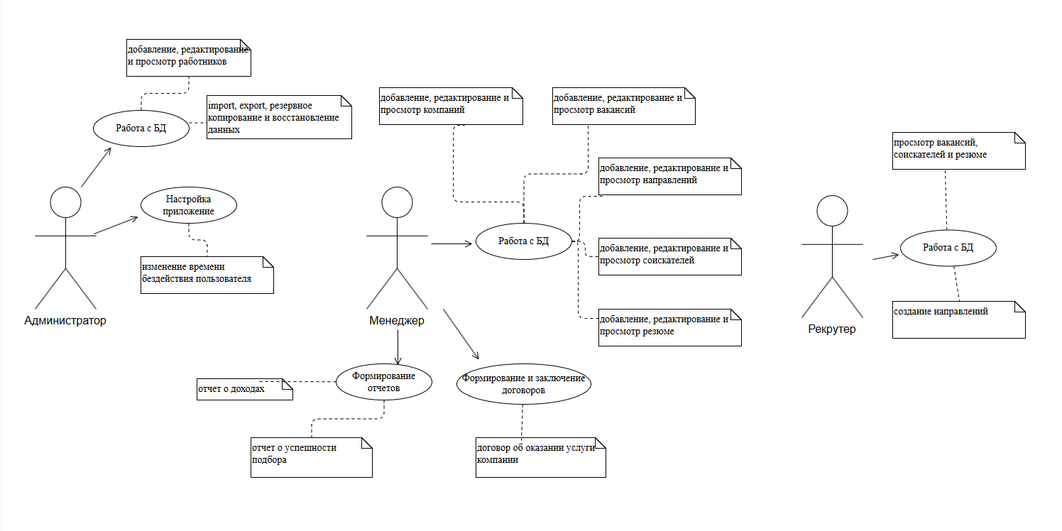Рисунок 2.2 — Диаграмма вариантов использования
Сценарий диаграммы вариантов использования представлен в соответствии с таблицей 2.11.
Таблица 2.11 – Сценарий диаграммы вариантов использования
Вариант использования | Поиск и подбор персонала
Актеры | Менеджер, Администратор, Рекрутер
Краткое описание | Менеджер отвечает за добавление компаний, вакансий, соискателей и резюме. Следит за результатами собеседований и по мере их прохождения заносит результат в таблицу «Направление». Создает отчет по эффективности «направлений» и доходах компании за определенный период времени. Создает и заключает договора с компаниями.  Администратор отвечает за управление базой данных. Добавляет, редактирует и удалят работников. Import, export, резервное копирование и восстановление бд. Отвечает за настройку времени бездействия программы.  Рекрутер отвечает за подбор персонала по вакансиям или резюме.
Цель | Оказание услуг
Тип | Базовый
Ссылки на друге варианты использования | Формирование отчетов  Просмотр информации из базы данных  Добавление, удаление и редактирование данных из бд, настройка программы
Последовательность действий представлена в соответствии с таблицей 2.12.
Таблица 2.12 – Последовательность действий
Действие актеров | Отклик
- Менеджер запускает программу | - Открытие формы авторизации
- Менеджер вводит логин пароль  Исключение 1. Пароль или логин введены неверно | - Открытие главного меню менеджера  - Вывод сообщения об ошибке
- Нажатие на кнопку «Просмотр и редактирование направлений» | - Открытие формы «Просмотр направлений» со списком направлений
Продолжение таблицы 2.12
- Нажать на кнопку «Подробная информация» при нажатии на резюме правой кнопкой | - Открытие формы «Редактирование направлений»
- Изменить статус направления | - Вывод сообщения об успешности операции  - Изменение записи в бд  - Переход на форму «Просмотр направлений»
- Нажатие на кнопку «Отчет по статистике направлений» | - Открытие формы «Документ» с выбором периода за который надо сделать отчет
- Нажатие на кнопку «Создать» | - Открывается диалоговое окно для выбора папки куда будет сохранен документ.
- Нажатие на кнопку «Сохранить» в выбранной папке | - Файл сохранен, открывается документ.  - Открывается формы «Редактирование направлений»
- Нажатие на кнопку «Отчет по выручке» | - Открытие формы «Документ» с выбором периода за который надо сделать отчет
- Нажатие на кнопку «Создать» | - Открывается диалоговое окно для выбора папки куда будет сохранен документ.
Продолжение таблицы 2.12
- Нажатие на кнопку «Сохранить» в выбранной папке | - Файл сохранен, открывается документ.  - Открывается формы «Редактирование направлений»
- Нажатие на кнопку «Назад» | - Открытие главного меню менеджера
- Нажатие на кнопку «Соискатели»
- Нажатию на кнопку «Соискатели» | - Открытие формы с кнопками для работы с соискателями и резюме
- Нажатию на кнопку «Добавить соискателя» | - Открытие формы добавления соискателя
- Заполнение всех полей на форме и нажатие на кнопку «Добавить»  Исключение 1. Не все поля заполнены  Исключение 2. Дубликат участника | - Добавление нового соискателя в базу данных  - Кнопка не сработает  - Вывод сообщения об уже существующем участнике  - Очистка полей  - Вывод сообщения «Создать резюме?»
- Нажать на кнопку «Да» | - Открытие формы добавления резюме
- Заполнение всех полей на форме и нажатие на кнопку «Добавить»  Исключение 1. Не все поля заполнены | - Добавление резюме в базу данных  - Кнопка не сработает  - Переход на форму с кнопками для работы с соискателями
- Нажать на кнопку «Нет» | - Ничего не происходит
Продолжение таблицы 2.12
- Нажатие на кнопку «Назад» | - Открытие формы с кнопками для работы с соискателями
- Нажать на кнопку «Просмотр и редактирование соискателей» | - Открытие формы просмотра соискателя
- Нажать правой кнопкой по выбранному соискателю и выбрать из выпадающего списка кнопку «Редактировать соискателя» | - Переход на форму добавления соискателя  - Заполняются все поля данными
- Изменение нужных полей и нажатие на кнопку «Изменить»  Исключение 1. Не изменять поля | - Вывод сообщения «Вы действительно хотите изменить соискателя?» Если да  - Добавление новой записи в базу данных  - Кнопка не работает  - Переход на форму просмотра сотрудников
- Нажать правой кнопкой по соискателю и выбрать кнопку «Удалить соискателя» | - Вывод сообщения «Вы действительно хотите удалить»
- Заполнение всех полей на форме и нажатие на кнопку «Добавить»  Исключение 1. Не все поля заполнены | - Добавление резюме в базу данных  - Кнопка не сработает  - Переход на форму с кнопками для работы с соискателями
- Нажать на кнопку «Нет» | - Ничего не происходит
Продолжение таблицы 2.12
- Нажатие на кнопку «Назад» | - Открытие формы с кнопками для работы с соискателями
- Нажать на кнопку «Просмотр и редактирование соискателей» | - Открытие формы просмотра соискателя
- Нажать правой кнопкой по выбранному соискателю и выбрать из выпадающего списка кнопку «Редактировать соискателя» | - Переход на форму добавления соискателя  - Заполняются все поля данными
- Изменение нужных полей и нажатие на кнопку «Изменить»  Исключение 1. Не изменять поля | - Вывод сообщения «Вы действительно хотите изменить соискателя?» Если да  - Добавление новой записи в базу данных  - Кнопка не работает  - Переход на форму просмотра сотрудников
- Нажать правой кнопкой по соискателю и выбрать кнопку «Удалить соискателя» | - Вывод сообщения «Вы действительно хотите удалить»
- Нажать на кнопку «Да» | - Запись удалится
- Нажать на кнопку «Нет» | - Ничего не произойдет
- Нажатие на кнопку «Назад» | - Открытие формы с кнопками для работы с соискателями
Продолжение таблицы 2.12
- Нажатие на кнопку «Создать резюме» | - Переход на форму просмотра соискателей  - Отображаются только соискатели без резюме
- Нажать правой кнопкой по выбранному соискателю и выбрать из выпадающего списка кнопку «Создать резюме» | - Переход на форму добавления резюме
- Заполнение всех полей на форме и нажатие на кнопку «Добавить»  Исключение 1. Не все поля заполнены | - Вывод сообщения «Создать резюме?» При да  - Добавление резюме в базу данных  - Кнопка не сработает  - Очистка полей
- Нажатие на кнопку «Назад» | - Открытие формы с кнопками для работы с соискателями
- Нажатие на кнопку «Просмотр и редактирование резюме» | - Переход на форму просмотра резюме
- Нажать правой кнопкой по выбранному резюме и выбрать из выпадающего списка кнопку «Редактировать резюме» | - Переход на форму добавления резюме  - Заполняются все поля данными
Продолжение таблицы 2.12
- Изменение нужных полей и нажатие на кнопку «Изменить»  Исключение 1. Не изменять поля | - Вывод сообщения «Вы действительно хотите изменить резюме?» Если да  - Добавление новой записи в базу данных  - Кнопка не работает  - Переход на форму просмотра резюме
- Нажать правой кнопкой по выбранному резюме и выбрать из выпадающего списка кнопку «Удалить резюме» | - Вывод сообщения «Вы действительно хотите удалить»
- Нажать на кнопку «Да» | - Запись удалится
- Нажать на кнопку «Нет» | - Ничего не произойдет
- Нажатие на кнопку «Назад» | - Открытие формы с кнопками для работы с соискателями
- Нажатие на кнопку «Назад» | - Открытие главного меню менеджер
- Нажатию на кнопку «Компании» | - Открытие формы с кнопками для работы с компаниями и вакансиями
- Нажатию на кнопку «Добавления компании» | - Открытие формы добавления компании
Продолжение таблицы 2.12
- Заполнение всех полей на форме и нажатие на кнопку «Добавить»  Исключение 1. Не все поля заполнены  Исключение 2. Дубликат участника | - Добавление новой компании в базу данных  - Кнопка не сработает  - Вывод сообщения об уже существующей компании  - Очистка полей  - Создание договора  - Вывод сообщения «Создать вакансию?»
- Нажать на кнопку «Да» | - Открытие формы добавления вакансии
- Заполнение всех полей на форме и нажатие на кнопку «Добавить»  Исключение 1. Не все поля заполнены | - Добавление резюме в базу данных  - Кнопка не сработает  - Переход на форму с кнопками для работы с компаниями и вакансиями
- Нажать на кнопку «Нет» | - Ничего не происходит
- Нажатие на кнопку «Назад» | - Открытие формы с кнопками для работы с компаниями
- Нажать на кнопку «Просмотр и редактирование компании» | - Открытие формы просмотра компаний
- Нажать правой кнопкой по выбранному соискателю и выбрать из выпадающего списка кнопку «Редактировать компанию» | - Переход на форму добавления соискателя  - Заполняются все поля данными
Продолжение таблицы 2.12
- Изменение нужных полей и нажатие на кнопку «Изменить»  Исключение 1. Не изменять поля | - Вывод сообщения «Вы действительно хотите изменить соискателя?» Если да  - Добавление новой записи в базу данных  - Кнопка не работает  - Переход на форму просмотра сотрудников
- Нажать правой кнопкой по выбранному соискателю и выбрать из выпадающего списка кнопку «Удалить компанию» | - Вывод сообщения «Вы действительно хотите удалить»
- Нажать на кнопку «Да» | - Запись удалится
- Нажать на кнопку «Нет» | - Ничего не произойдет
- Нажатие на кнопку «Назад» | - Открытие формы с кнопками для работы с соискателями
- Нажатие на кнопку «Создать вакансию» | - Переход на форму просмотра компаний
- Нажать правой кнопкой по выбранной компании и выбрать из выпадающего списка кнопку «Создать вакансию» | - Переход на форму добавления вакансии
Продолжение таблицы 2.12
- Заполнение всех полей на форме и нажатие на кнопку «Добавить»  Исключение 1. Не все поля заполнены | - Вывод сообщения «Создать вакансии?» При да  - Добавление вакансии в базу данных  - Кнопка не сработает  - Очистка полей
- Нажатие на кнопку «Назад» | - Открытие формы с кнопками для работы с компаниями
- Нажатие на кнопку «Просмотр и редактирование вакансий» | - Переход на форму просмотра вакансий
- Нажать правой кнопкой по выбранной вакансии и выбрать из выпадающего списка кнопку «Редактировать вакансию» | - Переход на форму добавления вакансии  - Заполняются все поля данными
- Изменение нужных полей и нажатие на кнопку «Изменить»  Исключение 1. Не изменять поля | - Вывод сообщения «Вы действительно хотите изменить вакансию?» Если да  - Добавление новой записи в базу данных  - Кнопка не работает  - Переход на форму просмотра вакансиц
- Нажать правой кнопкой по выбранной вакансии и выбрать из выпадающего списка кнопку «Удалить вакансию» | - Вывод сообщения «Вы действительно хотите удалить»
Продолжение таблицы 2.12
- Нажать на кнопку «Да» | - Запись удалится
- Нажать на кнопку «Нет» | - Ничего не произойдет
- Нажатие на кнопку «Назад» | - Открытие формы с кнопками для работы с компаниями
- Нажатие на кнопку «Назад» | - Открытие меню компании
- Нажатие на кнопку «Назад» | - Открытие главного меню менеджера
- Нажатие на кнопку «Назад» | - Открытие форма авторизации
- Авторизоваться за администратором | - Открытие главного меню администратора
- Нажатию на кнопку «Добавления сотрудника» | - Открытие формы добавления сотрудника
- Заполнение всех полей на форме и нажатие на кнопку «Добавить»  Исключение 1. Не все поля заполнены  Исключение 2. Дубликат участника | - Добавление нового сотрудника в базу данных  - Кнопка не сработает  - Вывод сообщения об уже существующем сотруднике  - Очистка полей
- Нажатие на кнопку «Назад» | - Открытие формы с кнопками для работы с сотрудниками
- Нажать на кнопку «Просмотр и редактирование сотрудников» | - Открытие формы просмотра сотрудников
Продолжение таблицы 2.12
- Нажать правой кнопкой по выбранному сотруднику и выбрать из выпадающего списка кнопку «Редактировать сотрудника» | - Переход на форму добавления соискателя  - Заполняются все поля данными
- Изменение нужных полей и нажатие на кнопку «Изменить»  Исключение 1. Не изменять поля | - Вывод сообщения «Вы действительно хотите изменить сотрудника?» Если да  - Добавление новой записи в базу данных  - Кнопка не работает  - Переход на форму просмотра сотрудников
- Нажать правой кнопкой по выбранному соискателю и выбрать из выпадающего списка кнопку «Удалить сотрудника» | - Вывод сообщения «Вы действительно хотите удалить»
- Нажать на кнопку «Да» | - Запись удалится
- Нажать на кнопку «Нет» | - Ничего не произойдет
- Нажатие на кнопку «Назад» | - Переход на главную форму администратора
- Нажатие на кнопку «Назад» | - Переход на форму авторизации
- Авторизоваться за рекрутера | - Переход на форму подбора вакансий и резюме
Продолжение таблицы 2.12
- Выбор вакансии на кнопку «Выбор резюме» на вы выпадающем списке при нажатии на вакансию правой кнопкой | - На таблице соискатели появляются подходящих резюме
- Правой кнопкой мыши нажать на выбранную запись в таблице соискатели, на выпадающем списке нажать на кнопку «Создать направление» | - Вывод сообщения с подтверждением создания записи
- Нажать «Да» | - Добавление записи в бд  - Вывод сообщения «Направление успешно создано»  - Появление диалогового окна с выбором места сохранения документа  - Перезагрузка формы
- Правой кнопкой мыши нажать на выбранную запись в таблице соискатели, на вы выпадающем списке нажать на кнопку «Выбрать вакансию» | - На таблице вакансии появляются подходящих вакансии
- Правой кнопкой мыши нажать на выбранную запись в таблице вакансии, на выпадающем списке нажать на кнопку «Создать направление» | - Вывод сообщения с подтверждением создания записи
Продолжение таблицы 2.12
- Нажать «Да» | - Добавление записи в бд  - Вывод сообщения «Направление успешно создано»  - Появление диалогового окна с выбором места сохранения документа  - Перезагрузка формы
- Правой кнопкой мыши нажать на выбранную запись в таблице соискатели, на выпадающем списке нажать на кнопку «Посмотреть подробную информацию» | - Открытие формы просмотра подробной информации о выбранном соискателе
- Нажатие на кнопку «Назад» | - Переход на форму авторизации
- Нажатие на кнопку «Выйти» | - Вывод сообщения «Вы действительно хотите выйти?»
- Нажать на кнопку «Да» | - Выход из приложения
- Нажать на кнопку «Нет» | - Ничего не произойдет
Диаграмма деятельности — это графическое представление последовательности действий, выполняемых для достижения определённой цели. Она показывает поток работ, решения, параллельные процессы и циклы. Диаграмма деятельности помогает визуализировать логику процесса и проанализировать его эффективность.
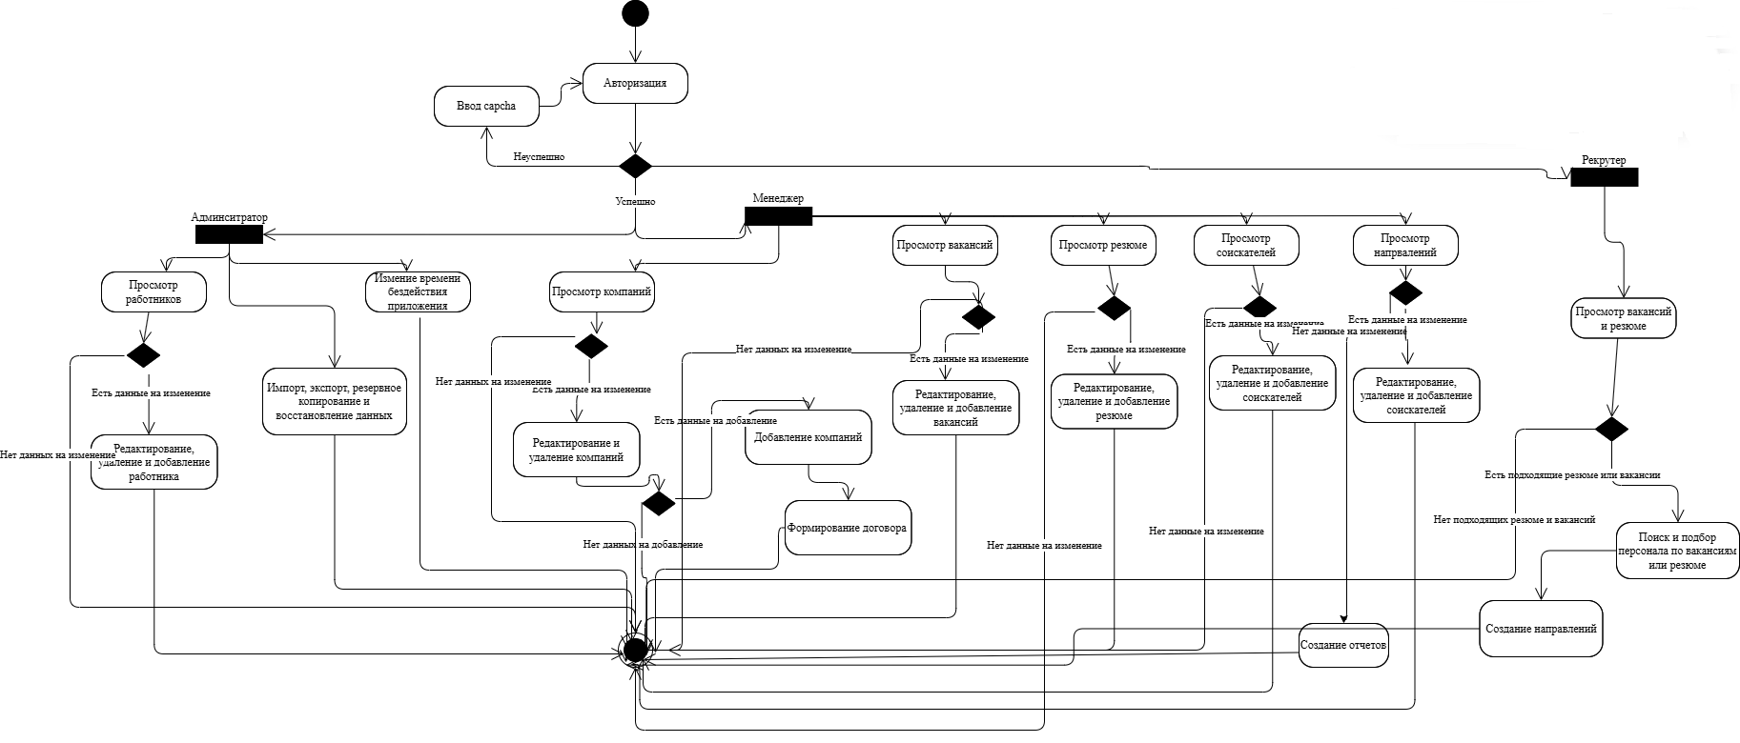
Рисунок 2.3 — Диаграмма деятельности

2.4 Алгоритм представления задачи
2.4.1 Детальное проектирование пользовательского интерфейса
Прототип — это первообраз, предварительная модель или образец какого-либо объекта, системы или концепции, который используется для тестирования, демонстрации или доработки.
Виды прототипов:
Горизонтальный прототип — прототип, моделирующий интерфейс пользователя приложения, не затрагивая логики, обработки и структур данных;
Вертикальный прототип — прототип, направленный не столько на проектирование интерфейса пользователя, сколько на реализацию вертикального «среза» системы, затрагивая все уровни ее реализации;
Одноразовый прототип — прототип, создающийся, когда нужно быстро получить макет разработанной программной системы;
Эволюционный прототип — прототип, создающийся как первое приближение системы, призванная впоследствии стать самой системой;
Бумажный прототип — наброски интерфейсов на бумаге.
Выбор эволюционного прототипа обусловлен тем что эволюционный прототип позволяет разрабатывать систему поэтапно, внося изменения. Вместо того чтобы тратить ресурсы на создание полнофункциональной системы сразу, мы получаем возможность адаптироваться к изменениям. Постепенное расширение функциональности в эволюционном прототипе позволяет регулярно проверять, насколько разрабатываемая система соответствует заявленным требованиям. В процессе постепенного развития прототипа команда разработчиков лучше понимает систему, её взаимосвязи, и может принимать более обоснованные решения по её дальнейшей разработке.
Прототип программы представлен в соответствии с рисунками 2.4 — 2.32.
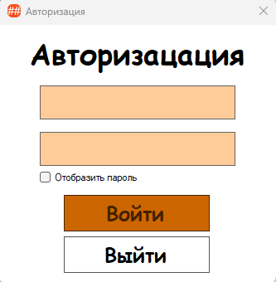
Рисунок 2.4 — Форма авторизации
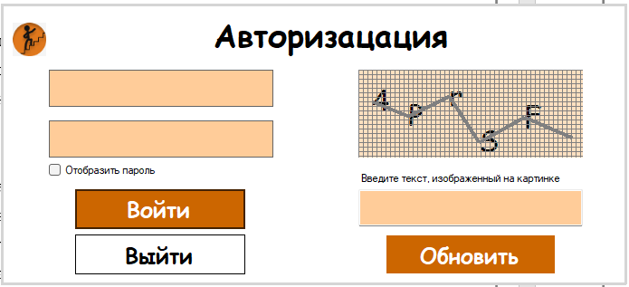
Рисунок 2.5 — Форма авторизации c capcha

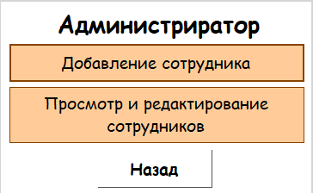
Рисунок 2.6 — Главное меню администратора
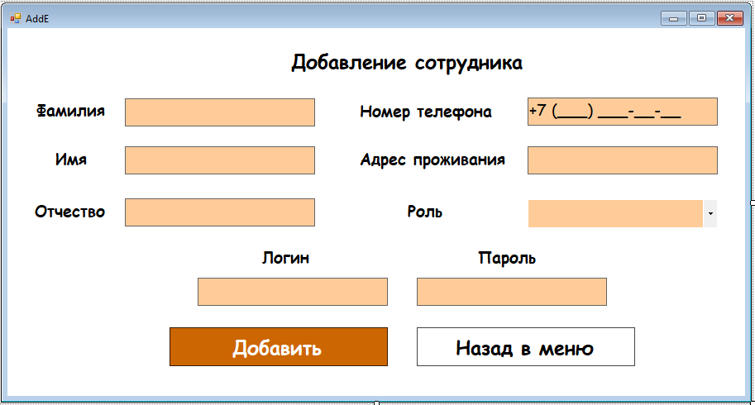
Рисунок 2.7 — Форма добавления сотрудника
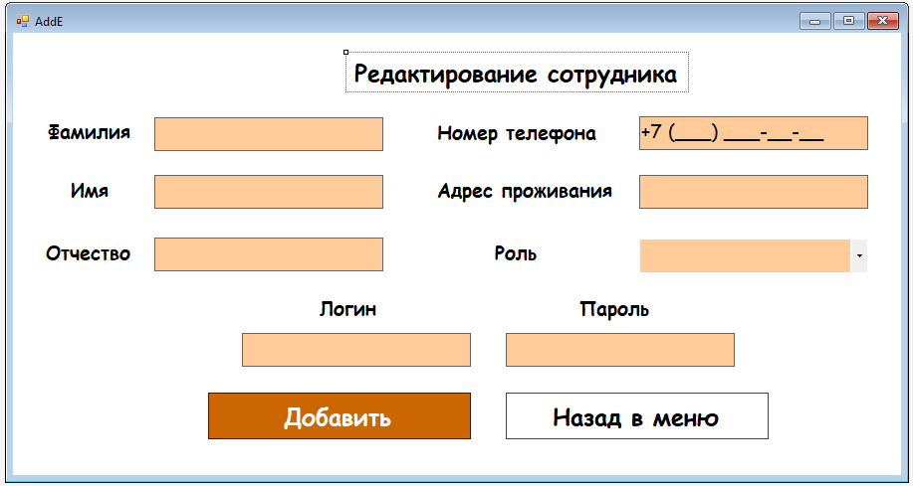
Рисунок 2.8 — Форма редактирования сотрудника
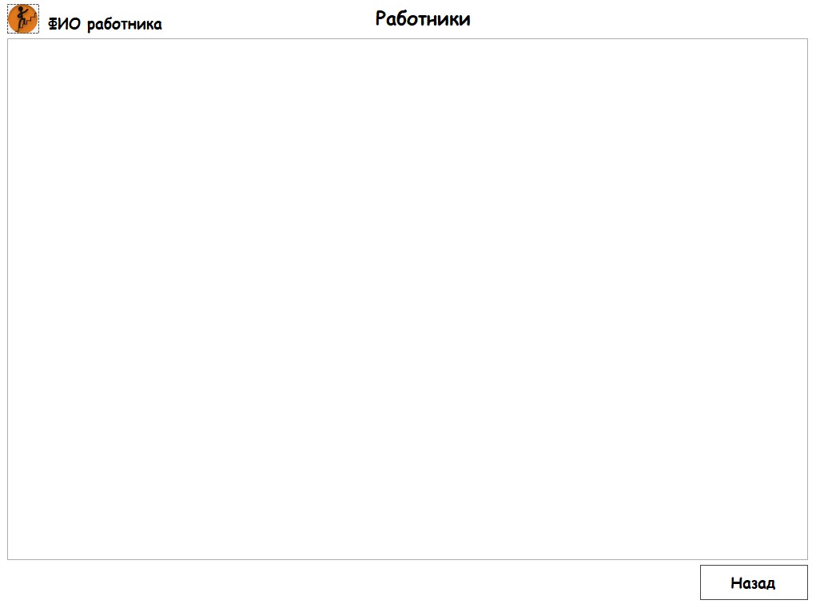
Рисунок 2.9 — Форма просмотра, удаления сотрудника

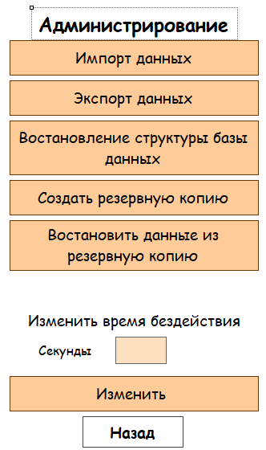
Рисунок 2.10 — Главное меню локального администратора
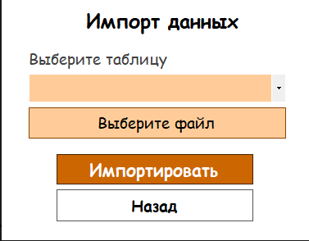
Рисунок 2.11 — Форма импорта данных
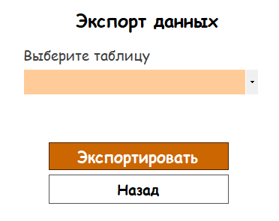
Рисунок 2.12 — Форма экспорта данных
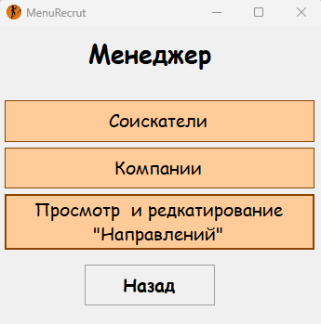
Рисунок 2.13 — Главное меню Менеджера

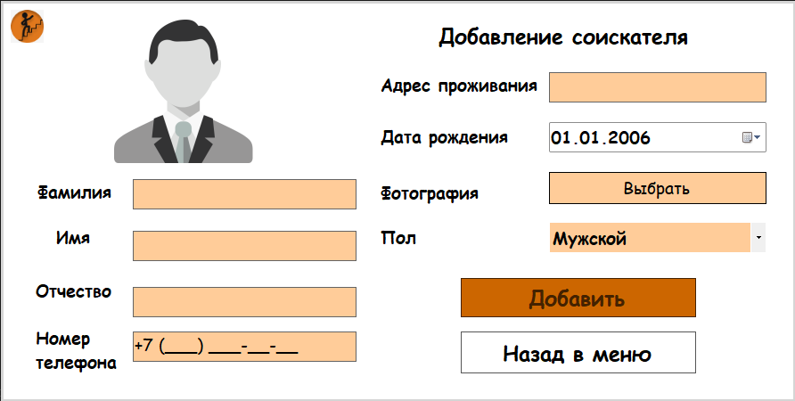
Рисунок 2.14 — Форма добавления соискателя
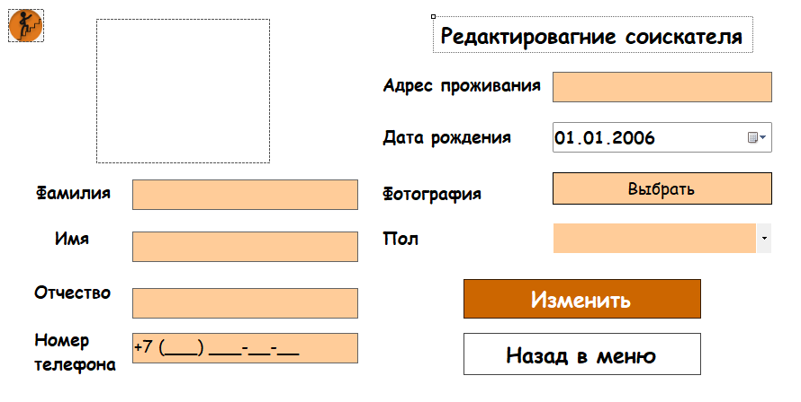
Рисунок 2.15 — Форма редактирования соискателя
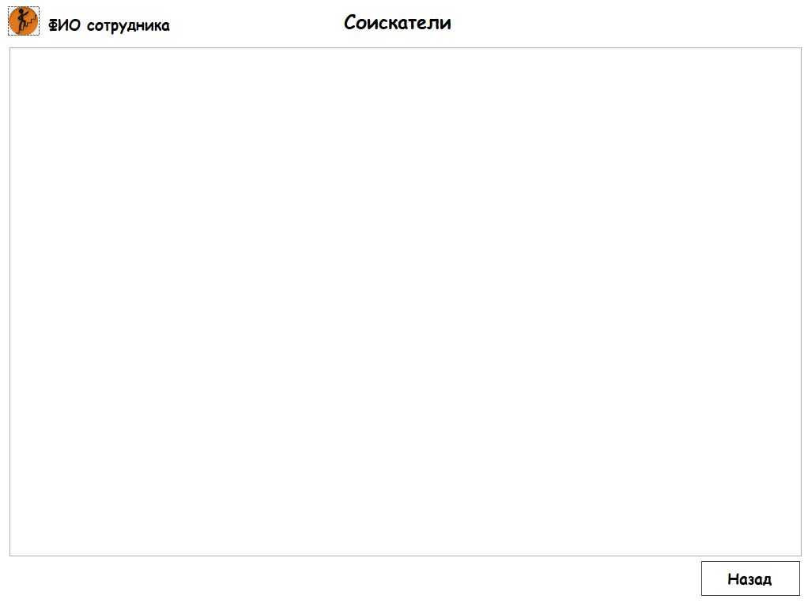
Рисунок 2.16 — Форма просмотра соискателей
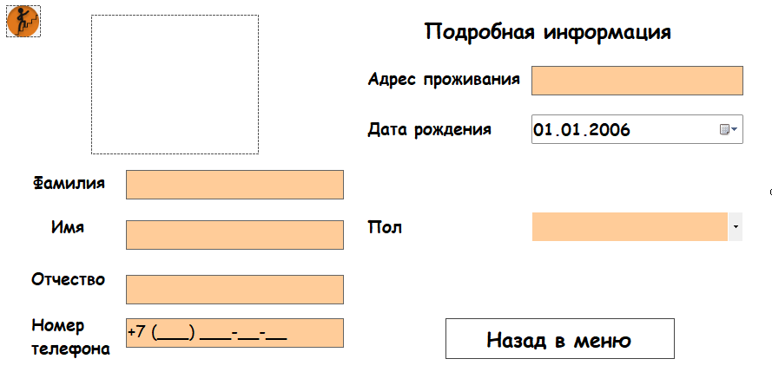
Рисунок 2.17 — Форма просмотра подробной информации соискателя

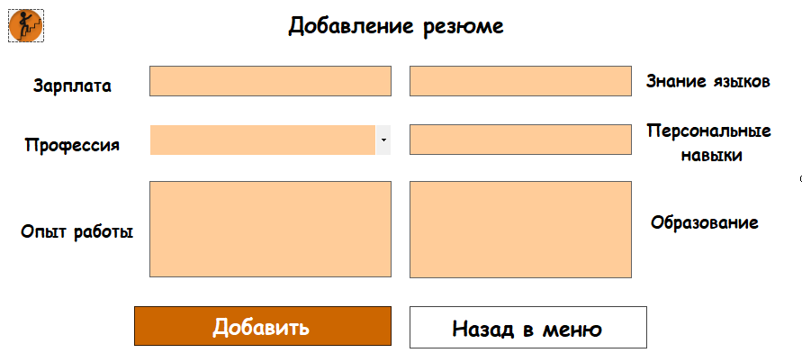
Рисунок 2.18 — Форма добавления резюме

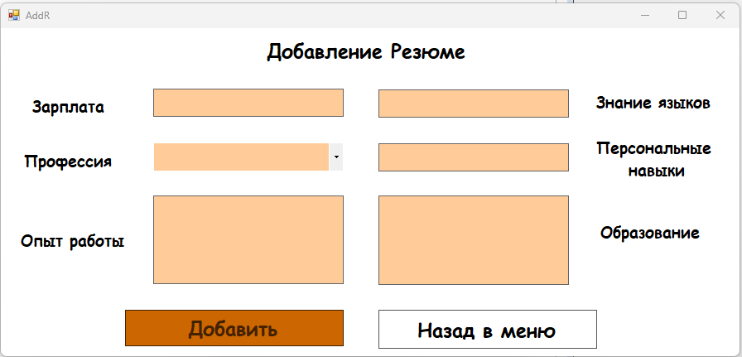
Рисунок 2.19— Форма добавления резюме
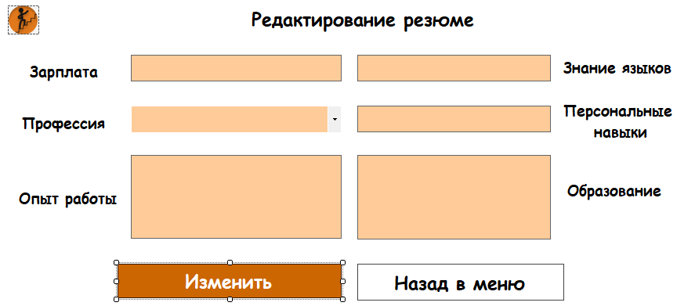
Рисунок 2.20 — Форма редактирования резюме
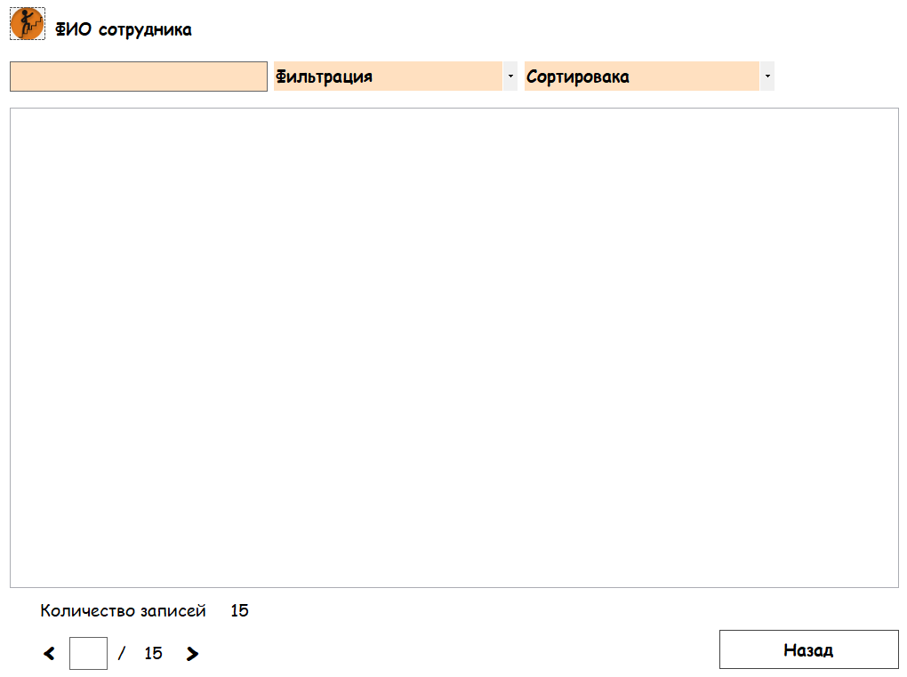
Рисунок 2.21 — Форма просмотра резюме

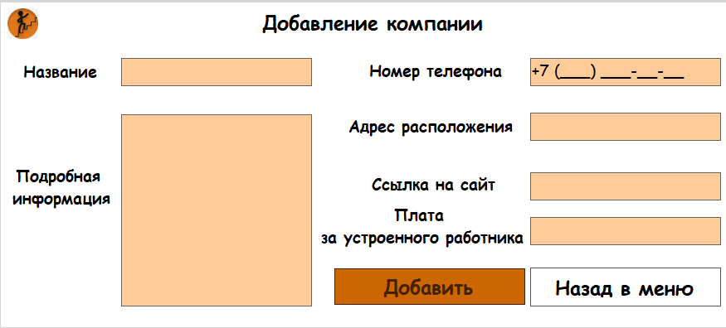
Рисунок 2.22 — Форма добавления резюме
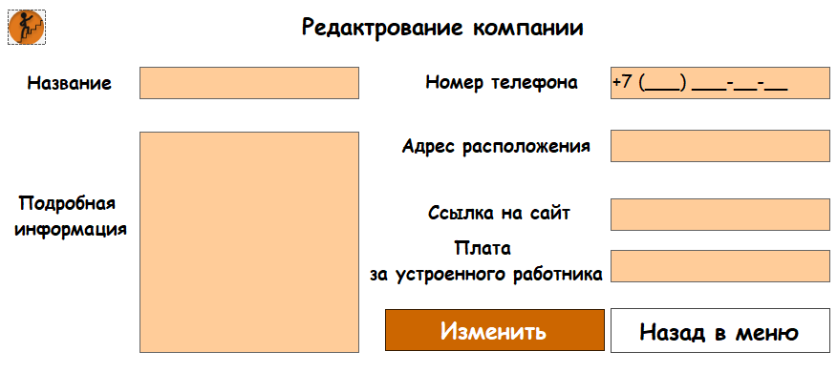
Рисунок 2.23— Форма редактирования компании
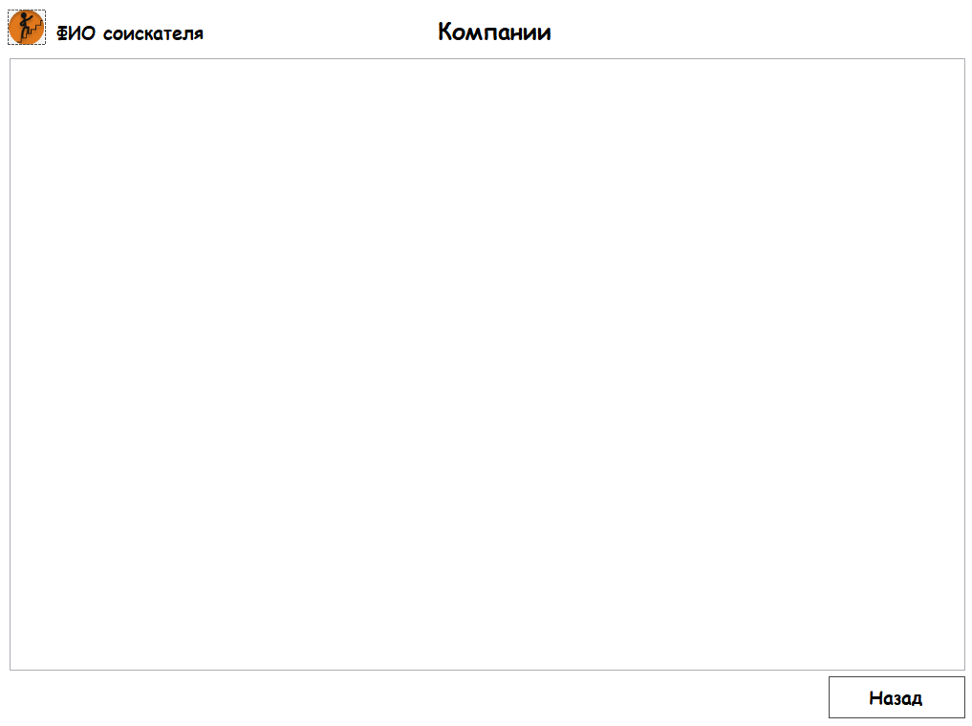
Рисунок 2.24 — Форма просмотра компаний
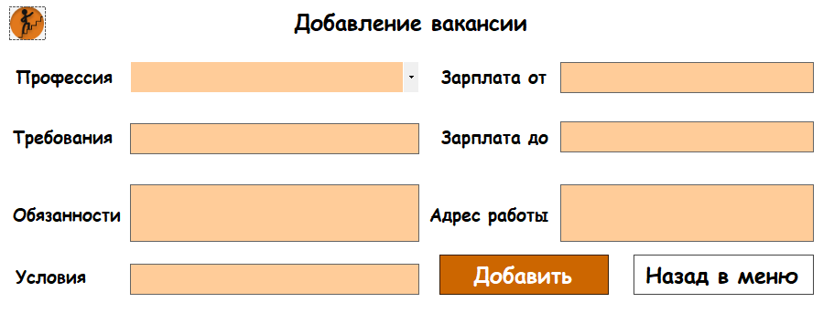
Рисунок 2.25 — Форма добавления вакансии
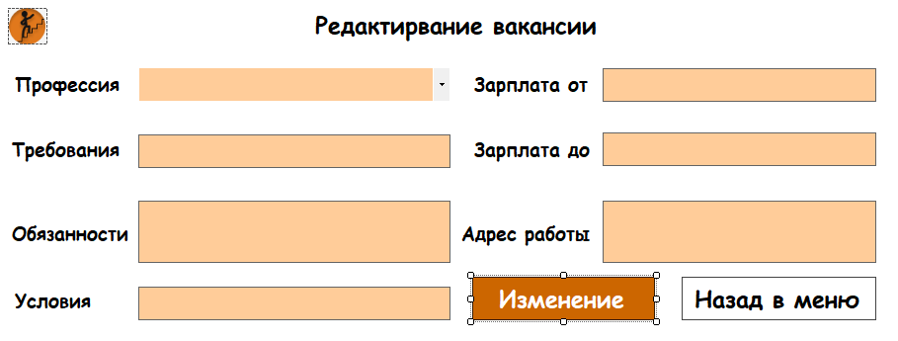
Рисунок 2.26 — Форма добавления вакансии
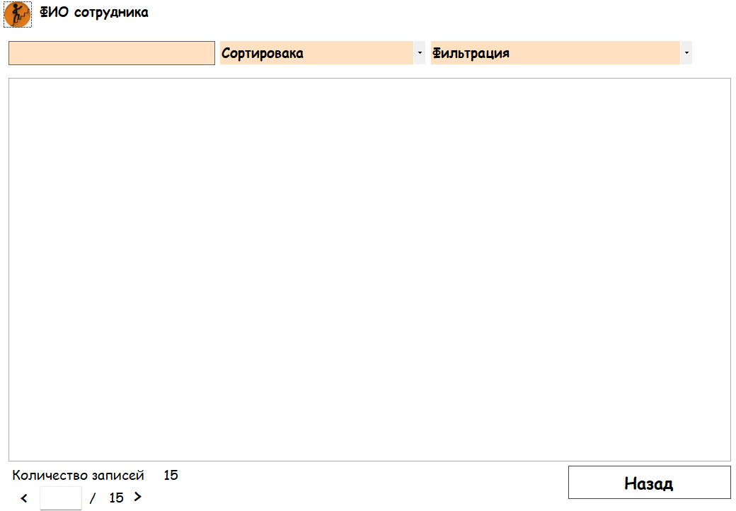
Рисунок 2.27 — Форма просмотра вакансии у администратора
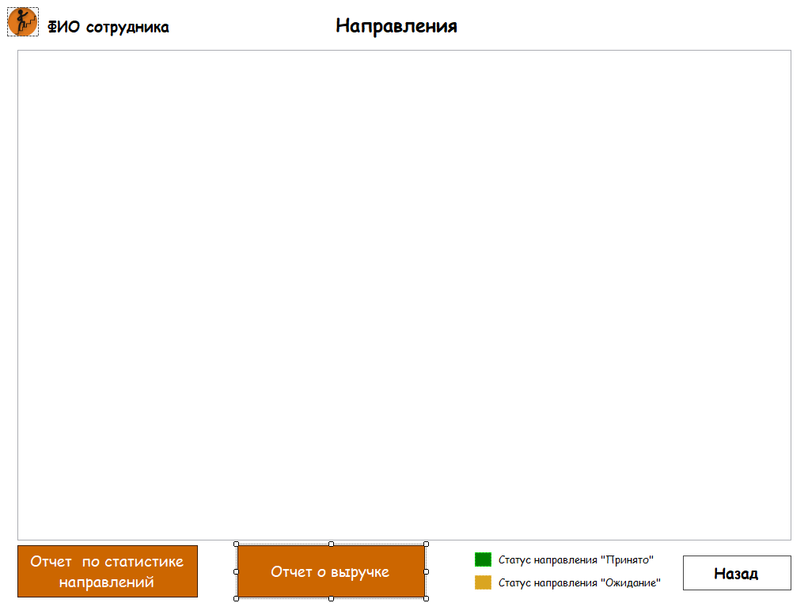
Рисунок 2.27 — Форма просмотра «Направлений»
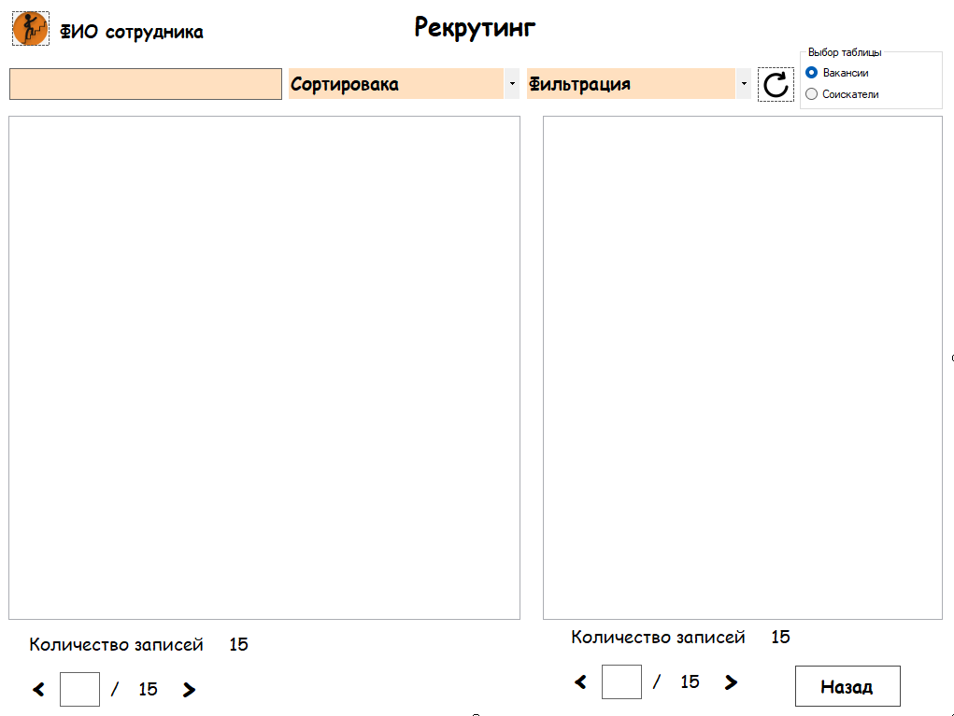
Рисунок 2.28 — Форма подбора работников
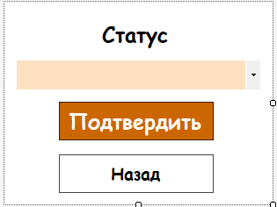
Рисунок 2.29 — Форма редактирования статуса направлений
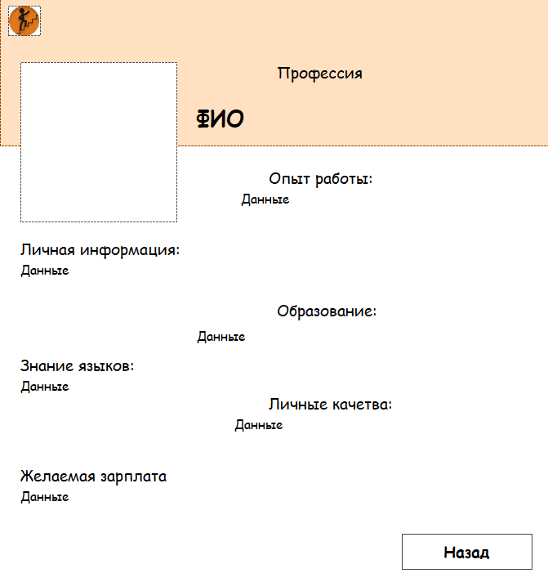
Рисунок 2.30 — Форма просмотра подробной информации о резюме
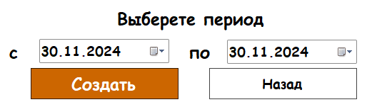
Рисунок 2.31 — Форма создание документа с статистикой направлений за период времени
Рисунок 2.32 — Форма создание документа о прибыли компании за период времени

2.4.2 Описание основных программных модулей
private void checkBox1_CheckedChanged(object sender, EventArgs e): Этот модуль управляет отображением символов в поле пароля.
private void textBoxLogin_KeyPress(object sender, KeyPressEventArgs e) и textBoxPwd_KeyPress(object sender, KeyPressEventArgs e): Эти модули обрабатывают нажатие клавиш в полях логина и пароля
private void exit_Click(object sender, EventArgs e): Этот модуль обрабатывает нажатие кнопки «Выход», выводя диалоговое окно подтверждения перед закрытием приложения.
private void button1_Click(object sender, EventArgs e): Этот модуль обрабатывает нажатие кнопки «Войти». Он проверяет ввод логина и пароля, хеширует пароль, выполняет запрос к базе данных
private void dataGridView1_MouseDown(object sender, MouseEventArgs e): Этот модуль является обработчиком события MouseDown для DataGridView. Он вызывает menu(sender, e) Этот модуль создает и отображает контекстное меню при клике правой кнопкой мыши на DataGridView.
private void DirectionStatus_Load(object sender, EventArgs e): Этот модуль выполняется при загрузке формы. Он заполняет comboBox1 тремя значениями статуса (“Ожидание”, “Принято”, “Отклонено”) и устанавливает выбранный элемент в соответствии со значением которое передаётся извне.
private void textBoxSearch_TextChanged(object sender, EventArgs e): Этот модуль вызывается при изменении текста в textBoxSearch. Обновляет данные в dataGridView1 на основе результатов поиска. Search() Перебирает строки dataGridView1 и скрывает строки, где значение ячейки “Status” равно “1” или “3”.
private void AddV_Load(object sender, EventArgs e): Этот модуль выполняется при загрузке формы AddV. Определяет для чего вызван это модуль, для редактирования или добавления записи. Заполняет comboBoxProfessioin названиями профессий из базы данных. При редактирование заполняет поля данными
2.5. Применяемые меры защиты информации
Защита данных — это комплекс мер, направленных на обеспечение конфиденциальности, целостности и доступности данных. Это включает в себя предотвращение несанкционированного доступа, использования, раскрытия, изменения или уничтожения данных, а также обеспечение их доступности для авторизованных пользователей в нужное время.
Функции:
- обеспечение безопасности данных;
- обеспечение секретности данных.
В процессе разработки информационной системы были реализованы следующие меры защиты информации:
- Разграничение прав доступа
Разграничение прав доступа — это процесс определения и управления правами пользователей или групп пользователей на доступ к ресурсам, данным или функциональности системы. Это позволяет контролировать, кто может выполнять определенные действия (например, чтение, запись, изменение или удаление данных) и обеспечивает безопасность информации, предотвращая несанкционированный доступ и использование ресурсов. Разграничение прав доступа часто реализуется через системы аутентификации и авторизации, а также с помощью ролей и политик безопасности.
Разграничение прав доступа в соответствии с рисунком 3.33.
Рисунок 2.33 — Парольная защита базы данных
- Скрытие пароля при его вводе представлено в соответствии с рисунком 3.34
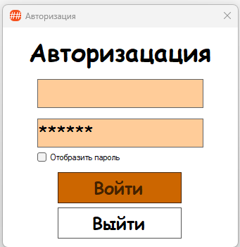
Рисунок 2.34 — Скрытие пароля
- Проверка на заполнение обязательных полей в соответствии с рисунком 3.34 и 3.35
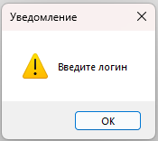
Рисунок 2.34 — Проверка на заполнения поля «Логин»

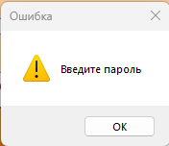
Рисунок 2.35 — Проверка на заполнения поля «Пароль»
- При неудачной попытке авторизации система выдаёт сообщения о неуспешной авторизации в соответствии с рисунком 2.36
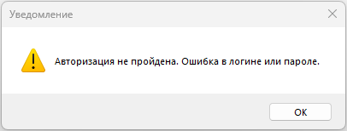
Рисунок 2.37 — Проверка при неправильном логине или пароле
- После неудачной попытки появляется capcha в соответствии с рисунком 2.38
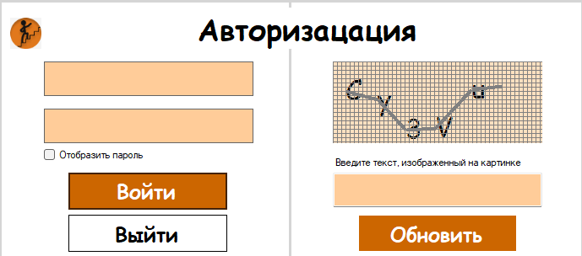
Рисунок 2.39 — Форма авторизации с capcha
- Блокировка формы на 10 секунд при неправильном вводе captcha, в соответствии с рисунками 2.40, 2.41.
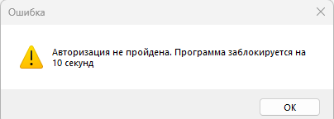
Рисунок 2.40 — Проверка при неправильном логине или пароле
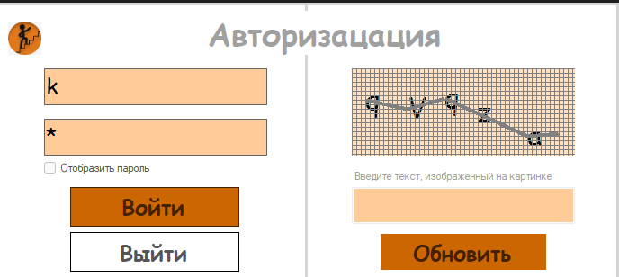
Рисунок 2.41 — Блокировка формы авторизации
- Скрытие персональных данных в соответствии с рисунком 2.42.
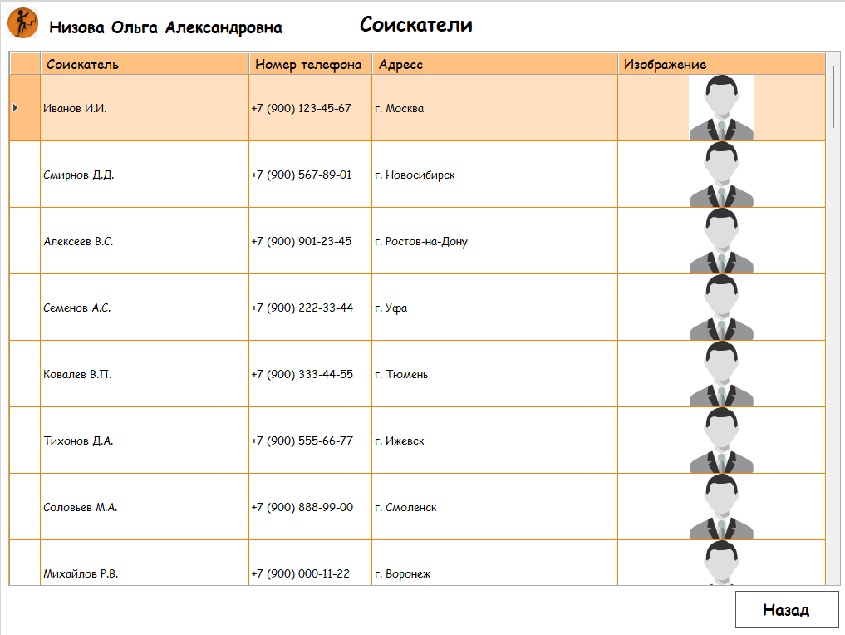
Рисунок 2.42 — Скрытие персональных данных
- Блокировка некорректного ввода данных или некорректных действий пользователя.
- Выход из программы только через главную форму в соответствии с рисунком 2.43.
Рисунок 2.43 — Выход из программы только через главную форму
3 Тестирование
Тестирование – это процесс проверки объекта (например, программного продукта) путем проведения различных испытаний. Его цель – определить, соответствуют ли характеристики объекта заданным требованиям, а также выявить возможные дефекты. Под дефектами понимаются как ошибки в работе, так и недостаточное качество функционирования в определенных условиях.
По итогам тестирования формируется перечень обнаруженных несоответствий и дефектов, однако причины их возникновения обычно не указываются.
Тестирование программного обеспечения проводится не только на этапах разработки, но и во время технической поддержки и дальнейшего развития продукта. Оно считается одним из ключевых методов обеспечения качества ПО и входит в число основных инструментов современной системы контроля качества программных продуктов.
Таблица 3.1 -Тестирование программы
Название элемента формы | Ожидаемый результат | Полученный результат
1 | 2 | 3
Форма авторизации (Form1.cs)
Кнопка «Войти» | При правильно введённых логине и пароле – переход в главное меню | Корректное выполнение программы
Кнопка «Выйти» | Завершение работы | Завершение работы
Кнопка показ пароля | Показывает скрытый пароль | Показывает скрытый пароль
При неправильном логине или пароле вылезает captcha | Появление captcha с возможностью ввода и проверки | Корректное выполнение программы
Форма подбора персонала (SeeVacancy.cs)
Поиск информации | Живой поиск | Корректное выполнение программы
Продолжение таблицы 3.1
Сортировка | При нажатии открывается выпадающий список с вариантами статусов, и после выбора одного из них данные автоматически сортируются | Корректное выполнение программы
Фильтрация | При нажатии открывается выпадающий список с вариантами типа | Корректное выполнение программы
Кнопка на контекстном меню «Выбрать соискателя» | Отображение нужных записей в таблице с соискателями | Корректное выполнение программы
Кнопка на контекстном меню «Выбрать вакансию» | Отображение нужных записей в таблице с вакансиями | Корректное выполнение программы
Кнопка на контекстном меню «Посмотреть подробную информацию» | Отображение формы с подробной информацией | Корректное выполнение программы
Кнопка на контекстном меню «Создать направление» | Создание направления и отчета по нему | Корректное выполнение программы
Форма просмотра и редактирования напрвлений (SeeDirection.cs)
Кнопка «Отчет по статистике направлений» | Отображение формы с выбором периода времени по которому формируется отчет | Корректное выполнение программы
Кнопка «Отчет о выручке» | Отображение формы с выбором периода времени по которому формируется отчет | Корректное выполнение программы
Кнопка на контекстном меню «Изменить запись» | Отображение формы с выбором статуса направления | Корректное выполнение программы
Форма создания отчета направлений (woed.cs)
Кнопка «Создать» | Формирование отчета | Корректное выполнение программы
Форма создания отчета о прибыли (ExeclFile.cs)
Таблица 3.1 -Тестирование программы
Кнопка «Создать» | Формирование отчета | Корректное выполнение программы
Форма добавления и редактирования Компании (addC.cs)
Кнопка «Добавить» со всеми заполненными полями | Добавление новой компании  Создание договора | Корректное выполнение программы
Кнопка «Изменить» со всеми заполненными полями | Изменение записи компании | Корректное выполнение программы
Форма добавления и редактирования Вакансий (addV.cs)
Кнопка «Добавить» со всеми заполненными полями | Добавление новой вакансии | Корректное выполнение программы
Кнопка «Изменить» со всеми заполненными полями | Изменение записи вакансии | Корректное выполнение программы
Форма добавления и редактирования Соискателей (addS.cs)
Кнопка «Добавить» со всеми заполненными полями | Добавление нового соискателя | Корректное выполнение программы
Кнопка «Изменить» со всеми заполненными полями | Изменение записи соискателя | Корректное выполнение программы
Форма добавления и редактирования Резюме (addR.cs)
Кнопка «Добавить» со всеми заполненными полями | Добавление нового резюме | Корректное выполнение программы
Кнопка «Изменить» со всеми заполненными полями | Изменение записи резюме | Корректное выполнение программы
Форма добавления и редактирования Работников (addE.cs)
Кнопка «Добавить» со всеми заполненными полями | Добавление нового работника  Создание договора | Корректное выполнение программы
Кнопка «Изменить» со всеми заполненными полями | Изменение записи работника | Корректное выполнение программы
Форма просмотра, редактирования и удаления Компании (SeeC.cs)
Таблица 3.1 -Тестирование программы
Кнопка на контекстном меню «Редактировать компанию» | Открытие формы добавления и редактирования компании | Корректное выполнение программы
Кнопка на контекстном меню «Удалить компанию» | Удаление записи | Корректное выполнение программы
Форма просмотра, редактирования и удаления Вакансии (SeeC.cs)
Кнопка на контекстном меню «Редактировать вакансию» | Открытие формы добавления и редактирования вакансии | Корректное выполнение программы
Кнопка на контекстном меню «Удалить вакансию» | Удаление записи | Корректное выполнение программы
Форма просмотра, редактирования и удаления Соискатели (SeeC.cs)
Кнопка на контекстном меню «Редактировать соискателя» | Открытие формы добавления и редактирования соискателей | Корректное выполнение программы
Кнопка на контекстном меню «Удалить соискателя» | Удаление записи | Корректное выполнение программы
Форма просмотра, редактирования и удаления Резюме (SeeC.cs)
Кнопка на контекстном меню «Редактировать резюме» | Открытие формы добавления и редактирования резюме | Корректное выполнение программы
Кнопка на контекстном меню «Удалить резюме» | Удаление записи | Корректное выполнение программы
Форма просмотра, редактирования и удаления Работников (SeeC.cs)
Кнопка на контекстном меню «Редактировать работника» | Открытие формы добавления и редактирования работника | Корректное выполнение программы
Кнопка на контекстном меню «Удалить работника» | Удаление записи | Корректное выполнение программы
4 Экономическое обоснование
Данная программа предназначена для сотрудников кадровых агентств, включая рекрутеров, HR-менеджеров и административный персонал. Она также может быть полезна для руководителей агентств, которые хотят контролировать процессы подбора персонала, анализировать эффективность работы и управлять взаимоотношениями с клиентами. Программа упрощает взаимодействие между специалистами внутри агентства, обеспечивая единое пространство для хранения и обработки данных о кандидатах, вакансиях и контрактах.
Цель создания программного продукта — автоматизация ключевых процессов рекрутинга, таких как поиск кандидатов, управление вакансиями, ведение переговоров с клиентами и оформление контрактов. Это позволит сократить время на рутинные задачи, повысить точность подбора персонала и улучшить качество обслуживания клиентов. В результате агентство сможет работать более эффективно, увеличить количество успешных размещений и укрепить свою репутацию на рынке труда.
На рынке существует множество аналогичных программных продуктов для управления персоналом, которые отличаются объемом функционала и целевой политикой. Одним из таких аналогов является программный продукт Saby HRM.
Главным минусом Saby HRM является то, что для его работоспособности необходимо дополнительное ПО, что увеличивает стоимость владения.
В отличие от Saby HRM, разработанный программный продукт "Кадровое миссия" не требует дополнительного ПО и является более экономически выгодным решением.
Кроме того, кадровое агентство предлагает ряд преимуществ по сравнению с Saby HRM, включая:
- разрабатывается в рамках учебного процесса и является бесплатным;
- используется Windows Forms не требующее дополнительного ПО;
- имеет простой и не громоздкий интерфейс;
- приложение простое в использовании.
Таблица 4.1 –Этапы разработки программного продукта
№  п/п | Этапы разработки | Содержание | Кол-во дней, затраченных на этап
1 | Анализ | Анализ целевого рынка | 5
2 | Проектирование | Составление технического задания | 6
3 | Разработка | Создание структуры БД | 1
3 | Разработка | Создание различных форм | 15
4 | Тестирование | Проверка работоспособности всех функций программы | 2
5 | Документирование | Составление руководства пользователя | 5
5 | Документирование | Составление листинга | 1
5 | Документирование | Составление пояснительной записки | 5
На изготовление программного продукта будет потрачено 40 дней.
Приведенные в данном разделе выпускной квалификационной работы результирующие таблицы, перечни данных, позволяют сопоставить результаты разработки и затраты на нее, чтобы сделать вывод об эффективности проекта. Исходные данные для расчета экономических показателей приведены в таблице 4.2.
Обозначение | Наименование показателя | Единицы измерения | Значение показателя
С_{ЭВМ} | Стоимость ЭВМ | тыс. руб. | 80000
Д_{М} | Среднее количество рабочих дней в месяце | дни | 24
С_{час} | Стоимость час работы программиста | руб. | 200
Ц_{ЭЛ} | Тариф за 1 кВт/час | руб. | 5,47
Т_{час} | Количество часов работы над разработкой в день | час | 5
P | Мощность, потребляемая ЭВМ | кВт | 0,40
Т_{интер} | Тариф за услугу Интернет, месяц | руб. | 800
4.1 Расчет себестоимости программного продукта
Себестоимость разработки программного продукта рассчитываются по следующей формуле:
С_{пп} = ЗП + З_{эл} + А + З_{пр} | (1)
где ЗП – зарплата программиста;
З_{эл} – затраты на электроэнергию;
А – амортизация оборудования;
З_{пр} – прочие расходы.
Зарплата программиста рассчитывается по формуле:
ЗП = С_{ч} × Т_{час} × Д | (2)
где С_{ч} – стоимость час работы программиста (руб.);
Т_{час} – количество часов работы над разработкой в день;
Д – количество дней, затраченных на разработку программного продукта.
Согласно таблице 4.1 на разработку программного продукта ушло 40 дней. Среднее количество часов работы в день составило 5 часов. Так как навыков разработки программных продуктов мало, то часовая ставка начинающего программиста составит 150 рублей, что соответствует данным таблицы 4.2
ЗП = 200 × 5 × 40 = 40000 руб.
Затраты на электроэнергию рассчитывается по формуле:
З_{эл} = Ч_{отраб} × Ц_{1кВт} × Р | (3)
где Ч_{отраб} – количество часов работы оборудования (ПК), освещения;
Ц_{1кВт} – стоимость 1кВт электроэнергии, (руб.);
Р – мощность, потребляемая ЭВМ, (кВт).
Количество часов работы оборудования (ПК), освещения рассчитывается по формуле:
Ч_{отраб} = Т_{час} × Д | (4)
где Т_{час} – количество часов работы над разработкой в день;
Д – количество дней, затраченных на разработку программного продукта.
Количество дней на разработку составило 40, что соответствует данным таблицы 4.1. Количество часов работы в день 5, в соответствии с таблицей 4.2
Ч_{отраб} = 5 × 40 = 200 часов
В соответствии с данными таблицы 4.2 стоимости 1кВт электроэнергии равна 8,42 рублей, а потребляемая мощность ПК составляет 0,30 кВт в час.
З_{эл} = 200 × 5,47× 0,40 = 437,6 руб.
Амортизационные отчисления рассчитываются с учетом нормы амортизации (Нам = 5-10%):
А = Н_{ам} × С_{ЭВМ} | (5)
где С_{ЭВМ} – стоимость оборудования, согласно таблице 4.2.
А = 0,05 × 80000 = 4800руб.
Для разработки программного продукта необходимо использовать Интернет, следовательно определим затраты на Интернет, как прочие.
З _{пр} = Т_{интер} = Ц _{инт (1ч)} × Т_{час} × Д | (6)
Цена одного часа работы в Интернет рассчитывается по формуле:
Ц _{инт (1ч)} = Ц_{тар} : Д_{мес} : 24 | (7)
Согласно таблице 4.2 стоимость услуги Интернет в месяц составил 800 рублей. Исходя из стоимости тарифа определим стоимость часа работ в Интернет.
Ц _{инт (1ч)} = 800 : 24 : 24 = 1,39 руб.
З _{пр} = 1,39 × 5 × 40 = 278 руб.
Выполнив все расчеты определим себестоимость программного продукта.
Спп = 40000 + 437,6 + 4800 + 278 = 45 793,6 рублей
4.2 Стратегия продвижения программного продукта на рынок
Сегодня самым эффективным способом продажи программного продукта является Интернет.
Рассмотрите разные способы продажи программного продукта через Интернет:
- демоверсия продукта;
- реклама (баннеры, видеореклама), стоимость;
- стоимость размещения на специализированных хостингах
Исходя из анализа различных способов продвижения программного продукта через Интернет, реклама (баннеры и видеореклама) является одним из наиболее эффективных инструментов. Этот подход позволяет быстро привлечь внимание целевой аудитории, особенно если использовать таргетированную рекламу в социальных сетях или контекстную рекламу (Яндекс.Директ). Баннеры и видеоролики могут быть настроены на конкретные группы пользователей, что повышает конверсию и снижает затраты на привлечение клиентов.
Реклама также выгодна с точки зрения гибкости бюджета. Стоимость зависит от выбранной площадки, формата и длительности кампании. Например, контекстная реклама в Яндекс.Директ работает по модели оплаты за клик, а в соцсетях можно выбрать оплату за показы или за действия. Это позволяет стартапам и небольшим компаниям запускать кампании с минимальным бюджетом, масштабируя их по мере роста продаж.
4.3 Расчет цены разработанной программы
Цена разработанной программы определяется по следующей формуле:
Ц _{пп} = С_{пп} + З_{продв} | (8)
где С_{пп} – себестоимость программного продукта (руб.);
З_{продв} – суммарные затраты на продвижение программы (руб.);
Выручка от продаж при условии – количество пользователей, желающих прибрести программу, составит:
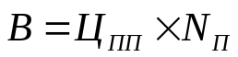 | (9)
Срок окупаемости инвестиционного проекта () – это период времени, который потребуется для возмещения инвестиций. – определяется с учетом дисконтирования, путем суммирования ежегодных поступлений до определенного периода, в котором они превзойдут первоначальные расходы денежных средств. Расчёт срока окупаемости представлен в таблице 4.3
Таблица 4.3 - Расчет срока окупаемости разработанной программы
Период | Цена ПП,  руб. | Кол-во загрузок  шт. | Выручка,  руб. | Накапливаемая выручка,  руб.
Январь | 120 | 15 | 1800 | 1800
Февраль | 120 | 20 | 2400 | 4200
Март | 120 | 16 | 1920 | 6120
Апрель | 120 | 20 | 2400 | 8520
Май | 120 | 22 | 2640 | 11160
Июнь | 120 | 18 | 2160 | 13320
Июль | 120 | 21 | 2520 | 15840
Август | 120 | 25 | 3000 | 18840
Сентябрь | 120 | 30 | 3600 | 22240
Октябрь | 120 | 34 | 4080 | 26520
Ноябрь | 120 | 30 | 3600 | 30120
Декабрь | 120 | 32 | 3840 | 33960
Итого | 1440 | 283 | 33960
Срок окупаемости определяется, как период, когда накапливаемая выручка будет равна цене программного продукта.
4.4 Технико-экономические показатели разработки программы
Обобщенные технико-экономические показатели разработки программы сведены в таблицу 4.4.

Таблица 4.4– Технико-экономические показатели разработки программы
Показатель | Значение
Себестоимость программного продукта (руб.) | 33803,2
Цена разработки ПП (руб.) | 35803,2
Отпускная цена (руб.) | 120
Срок окупаемости (мес.) | 12
Данные произведенные расчеты показывают, что разработанный программный продукт является эффективным с экономической точки зрения.

Заключение
В ходе выполнения курсового проекта было создано программное приложение кадровое агентство, отвечающая поставленной темы.
В процессе описания программного кода, использовался язык программирования высокого уровня C#. Были улучшены навыки платформы .NET.
Программное приложение обеспечивает выполнение следующих функций:
- парольную защиту на разграничение прав доступа для входа программу;
- для доступа к системе необходимо реализовать разграничение прав для 3-х ролей: администратор, менеджер, рекрутера;
- программное приложение имеет формы: ввода и вывода информации о соискателях, резюме, компаниях, вакансиях, сотрудниках, «направлениях», отчётов о эффективности подбора и выручке за определенный период времени, договоров, заключаемых между организацией и компаниями, и документов, о посещении компании и прохождении собеседования;
- ограничение ввода данных на количество символов;
- скрытие символов при вводе пароля на формах «Авторизация»
- выбор даты через календарь при добавлении записи на форме «Запись»;
- скрытие данных на форме просмотра соискателей;
В режиме администратора предоставляются следующие возможности;
- добавление, редактирование, удаление пользователей;
- импорт, экспорт, резервное копирование БД;
- настройка времени бездействия и строки подключения;
В режиме менеджера предоставляются следующие возможности;
- Добавление, редактирование направлений;
- добавление, редактирование, удаление соискателей, резюме, компаний и вакансий;
- создает отчёты о эффективности подбора и выручке за определенный период времени;
- создает договора, заключаемые между организацией и компаниями, и документы о посещении компании и прохождении собеседования;
В режиме рекрутера предоставляются следующие возможности;
- создание направлений;
- живой поиск по ФИО, знанию языков и персональным навыкам на форме «Подбор вакансий и резюме»;
- живой поиск по названию компании, обязанностям, требованиям и условиям на форме «Подбор вакансий и резюме»;
- фильтрация по профессиям на формах «Подбор вакансий и резюме»;
- сортировка на форме «Подбор вакансий и резюме» по «По Возрастанию зарплаты» и «По Убыванию зарплаты»;
- поиск, сортировка и фильтрация происходят в реальном времени без необходимости нажатия кнопки «Найти/Фильтровать»;
- совместное выполнение фильтрации и поиска на формах «Подбор вакансий и резюме»;
- создание документа о посещении компании и прохождении собеседования.
В дальнейшем требуется доработка следующих функций:
- Интегрирования КЛАДЕРа в проект;
- Автоматическую рассылку соискателям документов о прохождении собеседования;
- Парольная защита на базу данных.
Литература
1 Бен Форта, Освой самостоятельно SQL за 10 минут. М., Вильямс, 2021
2 Мацяшек Л.А., Лионг Б.Л. Практическая программная инженерия на основе учебного примера - М.:БИНОМ, Лаборатория знаний – ЭБК BOOK.RU 2022.
3 Могрунов Е.П. Основы языка SQL, учебное пособие. – СПб.: БХВ-Петербург, 2022.
4 Новиков Б.А., Основы технологий баз данных, Postgres Professional. - М., 2021.
5 Прайс Марк Дж. C# 7 и .NET Core Кросс-платформенная разработка для профессионалов. 3-е изд. - СПб.: Питер, 2022.
6 Эндрю Троелсен Язык программирования C# 6.0 и платформа .NET 4.6, 7-е изд.: пер. с англ. - М.: ООО “И.Д. Вильямс”, 2021.

